TĂNG CƯỜNG TRÍ NHỚ KHẢ NĂNG TẬP TRUNG CHO TRẺ NHỜ THỰC PHẨM HÀNG NGÀY.
Tăng cường trí nhớ khả năng tập trung cho trẻ nhờ thực phẩm hàng ngày. Ngoài những thực phẩm chức năng bổ sung dinh dưỡng cho trẻ tăng cường trí nhớ thông minh hiện nay thì các mẹ có thể thay bằng những thực phẩm dinh dưỡng tự nhiên hàng ngày. Nếu các mẹ biết cách chuẩn bị thực đơn cho trẻ giàu dinh dưỡng đúng dưỡng chất thì có thể giúp trẻ thông minh vượt trội. dưới đây chúng tôi sẽ liệt kê những thực phẩm tốt cho trí não của trẻ nhưng rất quen thuộc trong các bữa ăn hàng ngày. hãy cùng mecuteo.vn tham khảo nhé!

1. Sữa
Không chỉ ảnh hưởng đến chiều cao của bé mà canxi còn ảnh hưởng đến quá trình truyền thông tin giữa các tế bào não. Cho bé uống sữa không chỉ giúp bé phát triển chiều cao mà còn giúp tăng cường khả năng trí não. Ngoài ra, vitamin B1 có trong sữa còn giúp cải thiện chức năng bình thường của tế bào thần kinh. Đó là lý do, một ly sữa nóng mỗi tối sẽ giúp bé dễ ngủ hơn hẳn.

2. Trứng
Trong trứng có chứa rất nhiều cholin, chất trung gian thần kinh cự kỳ cần thiết trong rất nhiều hoạt động của não, trong đó có cả trí nhớ. Thậm chí, có nhiều nghiên cứu khoa học chứng minh rằng, việc tăng cường bổ sung cholin trong chế độ dinh dưỡng hàng ngày có thể giúp cải thiện trí nhớ, nhất là đối với những bệnh nhân Alzheimer.
Đối với người Việt Nam, trứng được xem như là một thực phẩm chính trong thực đơn hàng ngày. Bạn cũng có thể dùng trứng làm thành một bữa ăn sáng dinh dưỡng và thơm ngon cho bé.

3. Cá
Cá cung cấp một lượng lớn protein và canxi cho não bộ. Không những vậy, omega 3 có trong cá cũng có những ảnh hưởng nhất định đến hệ thần kinh trung ương của bé. Omega 3 giúp ích cho việc hình thành các nơ-ron thần kinh, góp phần vào việc vận chuyển gluco, chất chính cho quá trình hoạt động của não.

4. Đậu phộng
Trong đậu phộng có chứa lecithin và cephalin, hai chất quan trọng trong quá trình hoạt động của hệ thần kinh. Ăn một lượng đậu phộng vừa đủ mỗi ngày có thể cải thiện lưu thông máu, tăng cường trí nhớ.
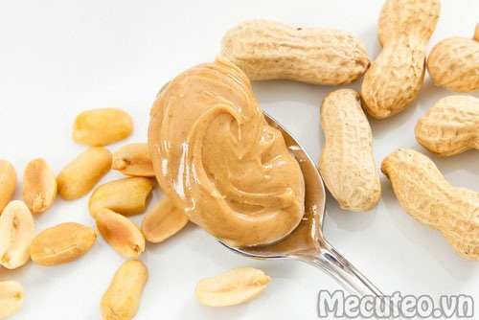

5. Bắp
Bạn có bất ngờ không khi biết những axit béo trong bắp có thể giúp bảo vệ những mạch máu trong não và làm giảm lượng mỡ trong máu? Trong bắp cũng chứa một hàm lượng cao axit glutamic, có tác dụng thúc đẩy quá trình trao đổi chất và cải thiện chức năng của não.

6. Cải bó xôi
Cải bó xôi chứa nhiều vitamin A, vitamin C, B1 và B2, những dưỡng chất có ảnh hưởng đến sự trao đổi chất của tế bào não. Hơn nữa, chất diệp lục trong cải bó xôi cũng giúp cải thiện não bộ và tăng cường trí nhớ.
Tăng cường trí nhớ khả năng tập trung cho trẻ nhờ thực phẩm hàng ngày trên đây hy vọng đã mang đến cho các mẹ một giải pháp hữu ích khi chăm sóc nuôi dưỡng con cái. Chú ý khi bổ sung những thực phẩm này cần đúng số lượng quy định không nên lạm dụng quá mức có thể ảnh hưởng xấu đến sự phát triển của trẻ. Chúc gia đình bạn luôn vui vẻ mạnh khỏe và đừng quên đồng hành cùng mecuteo.vn để biết thêm thông tin nhé!

